TURQUÍA ENIGMÁTICA
SA - 50 11 DÍAS

SALIDAS: Ene. 08, 09, 14, 15, 22, 23, 28 y 29 Feb. 05, 06, 12, 13, 19, 20, 26 y 27
Mar. 05, 06, 12, 13, 19, 20, 26 y 27 Abr. 02, 03, 09, 10, 16, 17, 23, 24 y
30 May. 01, 07, 08, 14, 15 ,21, 22, 28 y 29 Jun. 04, 05, 11, 12, 18, 19, 25 y
16 Jul. 02, 03, 09, 10, 16, 17, 23, 24, 30 y 31 Ago. 06, 07, 13, 14, 20, 21,
27 y 28 Sep. 03, 04, 10, 11, 17, 18, 24 y 25 Oct. 01, 02, 08, 09, 15, 16, 22,
23, 29 y 30

PRECIO POR PERSONA EN HABITACION DOBLE 1,850 USD

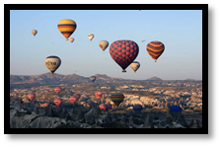
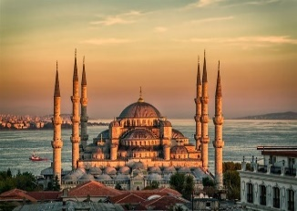
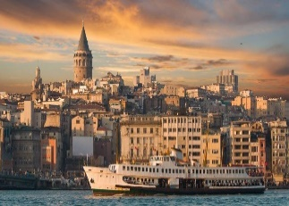
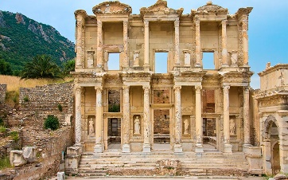

Visitando:
Estambul – Ankara – Capadocia – Sultanhan- Pamukkale – Kusadasi -Efeso

DIA 01 MIE MEXICO – ESTAMBUL
Salida de MEXICO con destino a ESTAMBUL. Cena y noche a bordo.

DIA 02 JUE ESTAMBUL
Llegada a ESTAMBUL. Recibimiento y traslado al hotel. Alojamiento

DIA 03 VIE ESTAMBUL CRUCERO POR EL BOSFORO
Desayuno. Salida para la visita panorámica a los lugares más importantes. Comenzaremos nuestra visita en Taksim la zona más espectacular y moderna de Estambul. Pasando al lado del Palacio de Dolmabahçe y continuaremos al barrio antiguo de Ortakoy. Después de almuerzo visitaremos al Bazar Egipcio (Mercado de los Especies) Tiempo libre en Bazar. Posteriormente, tomaremos el Crucero por el Bósforo para nuestro recorrido por el estrecho que une el Mar Negro con el Mar Marmara que divide a esta hermosa ciudad que se encuentra entre dos continentes. Admiraremos los palacios, pabellones que los Sultanes construyeron en las orillas del mar. Regreso a hotel. Alojamiento.

DÍA 04 SAB ESTAMBUL – ANKARA
Desayuno. Salida hacia Ankara pasando por las montañas de Bolu, llegada a Ankara, capital de la Republica y visita del Mausoleo de Ataturk; fundador de la República Turca. Tiempo libre para disfrutar de esta bella ciudad y almorzar por su cuenta. En la tarde traslado a hotel. Cena y alojamiento.

DÍA 05 DOM ANKARA – CAPADOCIA
Desayuno. Salida hacia Capadocia. A su paso veremos el segundo lago más grande de Turquía, Lago Salado. Después del almuerzo se visitara una de las 36 ciudades subterráneas de Capadocia que sirvió de refugio para primeros cristianos. Traslado al hotel. Cena y alojamiento.

DIA 06 LUN CAPADOCIA
Al amanecer tendrá posibilidad de participar en una excursión opcional en GLOBO AEROSTATICO. Desayuno y día dedicado para conocer la espectacular región de Capadocia, única por su fascinante y original paisaje, formado por la lava arrojada por numerosos volcanes. Visita del Valle de Devrent, Avcilar, Güvercinlik y Valle del amor; los cuales tienen un paisaje espectacular de `Chimeneas de Hadas. Después del almuerzo visita pueblo de Cavusin; al monasterio y capillas excavados en las rocas y decorados con frescos del siglo X algunos muy bien conservados y continuación con la visita de Uçhisar, pueblo troglodita. También se visitará un centro de joyas y piedras típicas de Capadocia y un taller de alfombras para aprender sobre su producción. Cena y alojamiento.

DIA 07 MAR CAPADOCIA – SULTANHAN - PAMUKKALE
Desayuno. Salida temprano hacia Pamukkale en la ruta visitaremos el Caravansarai de Sultanhan, posada medieval donde paraban antiguamente las caravanas de camellos en la ruta de la seda. Almuerzo en la ruta continuación a Pamukkale ; lugar espectacular único en el mundo, famoso por su Castillo de Algodón, maravilla natural de gigantescas cascadas blancas, estalactitas y piscinas naturales. Traslado a hote. Cena y alojamiento.

DIA 08 MIE PAMUKKALE – EFESO- KUSADASI
Desayuno. Por la mañana, podremos disfrutar disfrutar de Pamukkale, lugar espectacular único en el mundo, famoso por su Castillo de Algodón, maravilla natural de gigantescas cascadas blancas, estalactitas y piscinas naturales. De camino, conoceremos la antigua Hierápolis, la Necrópolis que contiene más de 150.000 tumbas. Almuerzo y continuaremos hacia Éfeso. Visita de esta ciudad grecorromana, antigua capital de Asia Menor y una de las mejores conservadas de la antigüedad donde se encuentran el Templo de Adriano, Templo de Trajano, el teatro, la Biblioteca de Celso etc... Visita de la Casa de la Virgen, lugar donde pasó los últimos años de su vida y para terminar visita de una tienda de cuero. Cena y alojamiento.

DIA 09 JUE KUSADASI – ESTAMBUL

Desayuno. Mañana libre en Kusadasi. Salida hacia ESTAMBUL (Vía Bursa) Almuerzo en ruta. Llegada a ESTAMBUL. Traslado a hotel. Alojamiento.

DIA 10 VIE ESTAMBUL HISTORICA
Desayuno. Dia libre. Excursión opcional para visitar al antiguo Mezquita de Suleyman el Magnífico, Hipódromo Romano, y la Mezquita Azul, con un precioso interior recubierto de azulejos y Santa Sofía que fue Iglesia durante 916 años. Después de almuerzo visita Gran Bazar, fundado en el año 1542, bazar cubierto con 22 puertas de acceso y más de 4 mil tiendas en su interior. Tiempo libre en bazar. Regreso a hotel. Alojamiento.

DIA 11 SAB ESTAMBUL – MEXICO
Desayuno. Traslado al aeropuerto para tomar el vuelo con destino a MEXICO.

FIN DE NUESTROS SERVICIOS

INCLUYE:

- TKT Aéreo MEXICO / Estambul / MEXICO
- Alojamiento en Turquía hoteles categoría 5* y 4* superior
- Alimentos, visitas y entradas las que marca el itinerario
- Autocar de Lujo con aire acondicionado en todos los recorridos
- Guías en español durante todo el recorrido
- Todos los traslados de llegada y salida
- Impuestos aéreos

NO INCLUYE:

Propinas de Turquía 60 USD.
- Ningún servicio no especificado en el itinerario.
- Seguro de viaje

NOTA: SI DESEA HOSPEDAR HOTEL CUEVA (CAVE HOUSE) EN CAPADOCIA
SUPLEMENTO ADICIONAL POR PERSONA $70 USD

